高血壓自我保健
返回 醫療衛教

發表醫師 | 李彩鳳醫師 | 發佈日期 | 2010/09/07

高血壓自我保健 中醫科李彩鳳主治醫師
40歲以上成人，20-25％以上有高血壓，高血壓通常沒有症狀，最常見的不舒服：頭痛、不清爽、頸部酸痛、心悸、胸部壓迫，如果血壓突然升太高，會有噁心、視覺模糊症狀產生。
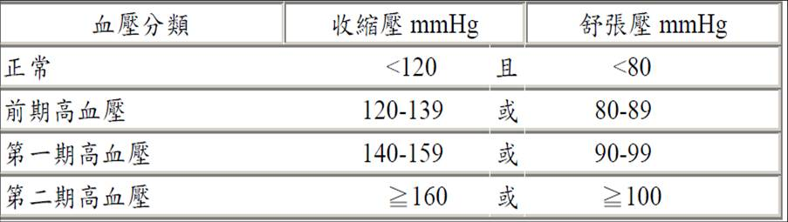
高血壓的經穴刺激法
預防與治療高血壓的主要穴位為陽蹊穴。合谷及落零五也是血壓反應區的穴位，具有降低血壓的效果。用力按壓或揉捏此三穴道，能達到降血壓、促進全身血液循環及防止高血壓所併發之狹心症、腦中風等疾病之功效。
¨ 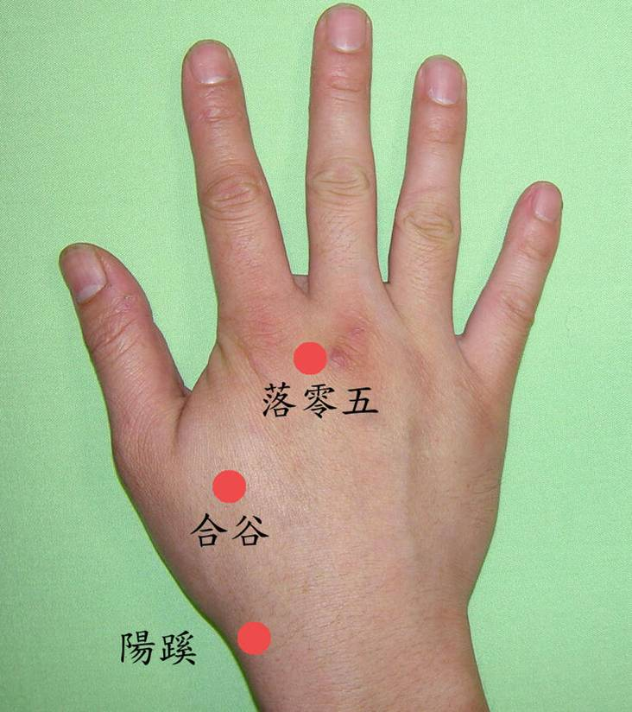
高血壓保健之茶飲藥膳
1. 菊楂決明飲
- 菊花3克、山楂3克、炒決明6克，600ml水煮沸後，小火5min。
- 清肝熱降壓，消脂。
- 有利大便的效果，腹瀉、懷孕者慎用或不用。
2. 桑葚葡萄汁
- 新鮮桑椹及黑葡萄洗淨後打汁飲用。
- 滋補肝腎及精力，通血路消脂。對於虛性高血壓有效。
- 不建議空腹冷飲。
3. 雙耳粥
- 黑白木耳各等份、粳米、冰糖適量，共熬成粥食用。
- 滋潤效果，平肝火、益肝腎而降壓。
4. 天麻雞湯
- 天麻6克、麥門冬10克、茯苓10克，雞塊適量，電鍋熬煮雞湯。
- 平肝氣、安神助眠、通血路而降壓。
- 天麻不適合每天經常性大量使用。
5. 黃精首烏湯
- 澤瀉2錢、山楂1錢、何首烏3錢、草決明1錢、黃精3錢，用水1500㏄熬煮20min，去掉藥渣，再加入排骨適量燉煮。
- 益肝腎精氣。適合老年性高血壓使用。
6. 加味海蜇拌香芹
- 海蜇皮100克，芹菜50克，陳皮3克，半夏6克，鹽、糖、麻油、醋適量。海蜇皮、芹菜川燙後切絲，陳皮、半夏煎汁，與其他調味料拌勻食材即可。
- 健脾疏肝，化痰濕而降壓。

更多訊息請上雙和中醫部落格

健康文章內文主要提供民眾降低對疾病因不了解產生之不安和恐懼，但不可取代實際的醫療行為，所以身體如有不適請您前往醫院就醫治療。

